# 一 清茶辣椒油案凶手及逻辑链

解答：已知信息：1开场前有四人买了饮料而有一人迟到2开场前四人买饮料后清茶瓶盖丢失，凡秋将自己做了记号的芬达瓶盖借给清茶盖。3乐队五人组当中清茶只喝绿茶，而其余四人中只有凡秋会喝绿茶。4 现场共有六瓶饮料。其中两瓶绿茶，装有辣椒水的绿茶是盖着绿茶盖的刚打开的。5所有人都知道凡秋有给芬达瓶盖做标记的习惯。由此可以推出，在现场的四人都知道盖芬达盖的绿茶饮料是清茶的，而不在现场迟到的那位，会根据凡秋会给芬达瓶盖做标记这个习惯认为盖芬达瓶盖的绿茶是凡秋的。在场的四位要给清茶下辣椒水会下在盖芬达瓶盖的绿茶瓶中，而迟到的人会下在未打开的绿茶瓶中下辣椒水。因此迟到的人是下辣椒水的真凶

又根据四人到达前天还没有下雨，到达后开场前的15钟开始下雨，推理出迟到的人来的时候一定在下雨，那么迟到的人一定带了雨伞。而5人之中只有肘子带了雨伞，因此肘子是迟到的人。综上所述肘子是下辣椒水的真凶。五个人买了六瓶饮料，应该是清茶买绿茶的时候中了再来一瓶。

# 二 **游戏的整个流程图**

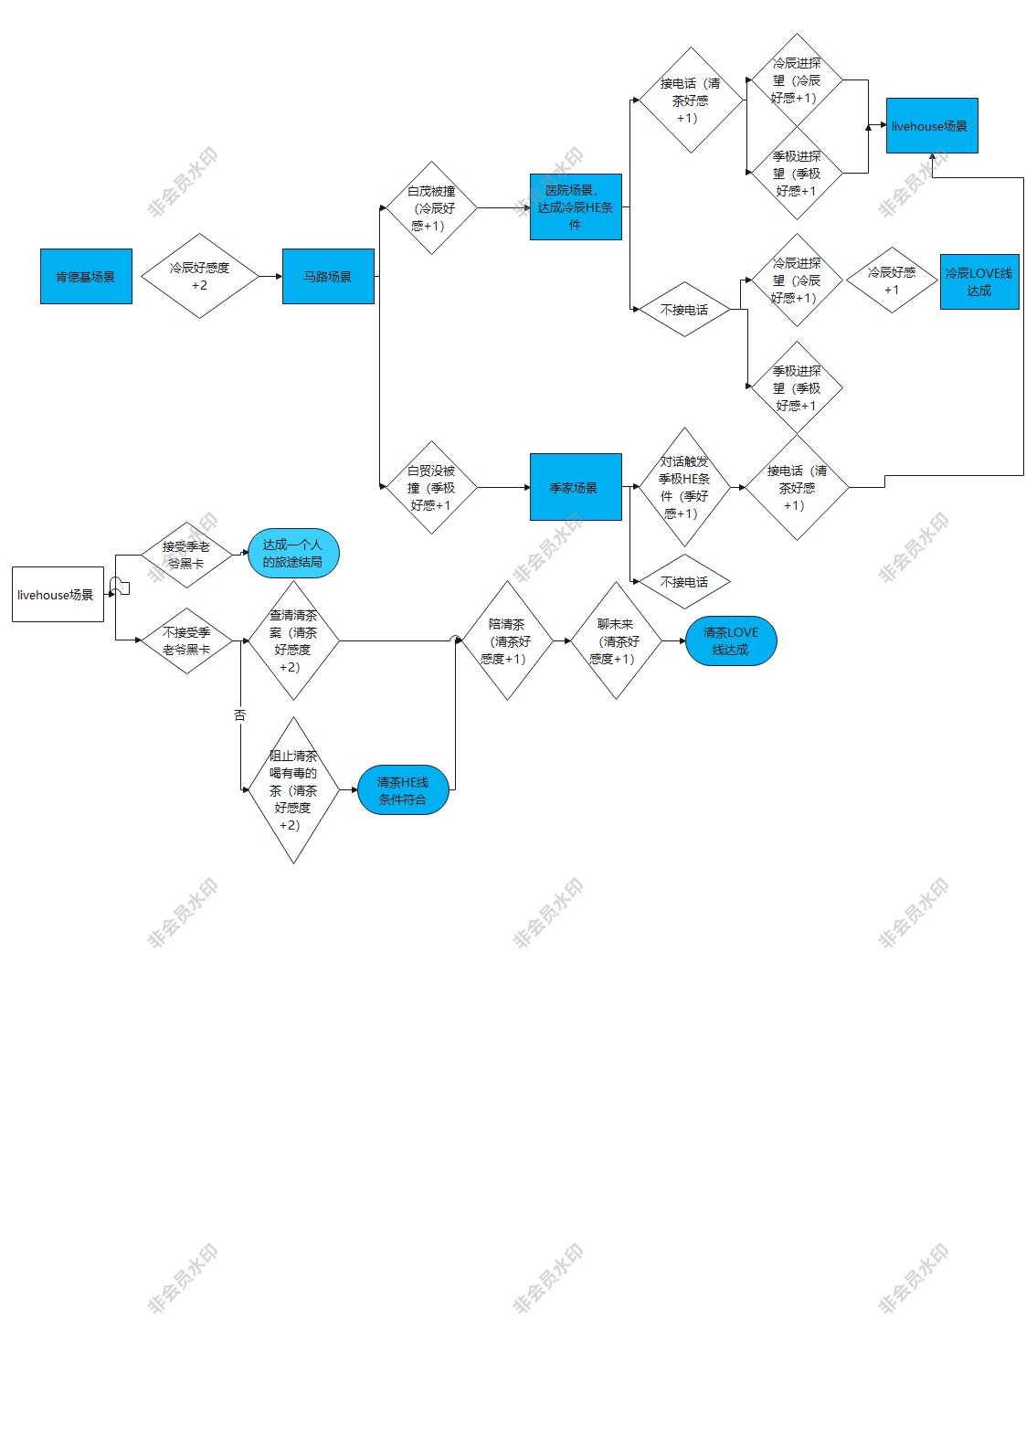

从图中可以看出，要出发季极HE的结局，必须先进入季家场景，因为在医院场景里选择季极进入和接电话是同时的，接电话后马上转入下一场景，没有时间和季极对话触发季极HE的条件。

# 三 游戏的潜在BUG

答：根据文中所提每个NPC出现的场景是根据好感度决定的，而第三周目白茂将好感度-1的芬达扔向冷辰后出现过一条系统提示，应该是冷辰好感度-1，而同时系统闪回游戏初始界面。因此可以得出游戏的BUG是给相应角色好感度对应负数值的饮料就可以降低相应数值好感度从而回档到前面的对应游戏场景。游戏中的反方向钟也在提示和时间回溯和游戏回档。

# 四 游戏的通关路径

由于游戏的通关结算最终为结局一个人旅途，因此最后一个达成的HE为清茶HE结局最简洁。

下面给出一种通关路径：

## 季极HE 冷辰HE 清茶HE 一个人的旅途END

具体流程如下

不被撞（季极好感度+1）

进入马路场景

肯德基场景，购买好感度-2的无糖可乐和-1的清新绿茶

开启幸福的起点对话，冷辰好感度+1

答应冷辰的海边邀约，冷辰好感度+1

达成一个人的旅途end

接受季亦的5000W

强制喂清茶好感度-1的清新绿茶

进入LIVEHOUSE场景

回档医院场景

清茶HE

演出结束立即将好感度-3的绿茶给清茶喝（清茶好感度+2）

拿走休息室的全部绿茶放入背包

购买好感度-3的绿茶（不接受季的黑卡）

进入LIVEHOUSE场景

回档季家场景

接电话（清茶好感度+1）

进入医院场景

冷辰HE

被撞（冷辰好感度+1）

回档马路场景

给季极喝好感度-2的无糖可乐

季极HE

给季极2000w

接受季亦的5000W

进入LIVEHOUSE场景

接电话（清茶好感度+1）

关心季极（季好感+1）

进入季家场景

根据文中的信息：

季极HE的条件：拿到2000W解决公司财务危机

冷辰HE的条件：冷辰不被车撞

清茶HE的条件：清茶不和下有辣椒水的绿茶

上诉步骤均已实现并最终达成一个人的旅途的最终结局。

另外根据文中所叙述，购买好感度为负数的饮料不需要花钱，所以50元完全够。